МИНИСТЕРСТВО ОБРАЗОВАНИЯ И НАУКИ РОССИЙСКОЙ ФЕДЕРАЦИИ

Федеральное государственное автономное образовательное учреждение

высшего профессионального образования

**«Дальневосточный федеральный университет»**

|  |
| --- |
| **ШКОЛА ЕСТЕСТВЕННЫХ НАУК** |

**Кафедра прикладной математики, механики, управления и программного обеспечения**

2013

UI и диалог с пользователем

Студент (ы) группы с8404:

Трикашный а.

Оглавление

История изменений 2

1 Диалог с пользователем 3

1.1 Начальный экран 3

1.2 Стартовое окно программы 5

1.3 Окно входа в программу 7

1.4 Первый шаг 9

1.5 Второй шаг 11

1.6 Третий шаг 13

# История изменений

|  |  |  |  |
| --- | --- | --- | --- |
| id | Фамилия Имя | Причина | CR_id |
| 0.1 | Трикашный Артём | Создание документа, создание начальной версии UI и диалога с пользователем | #51 |

# Диалог с пользователем

## Начальный экран

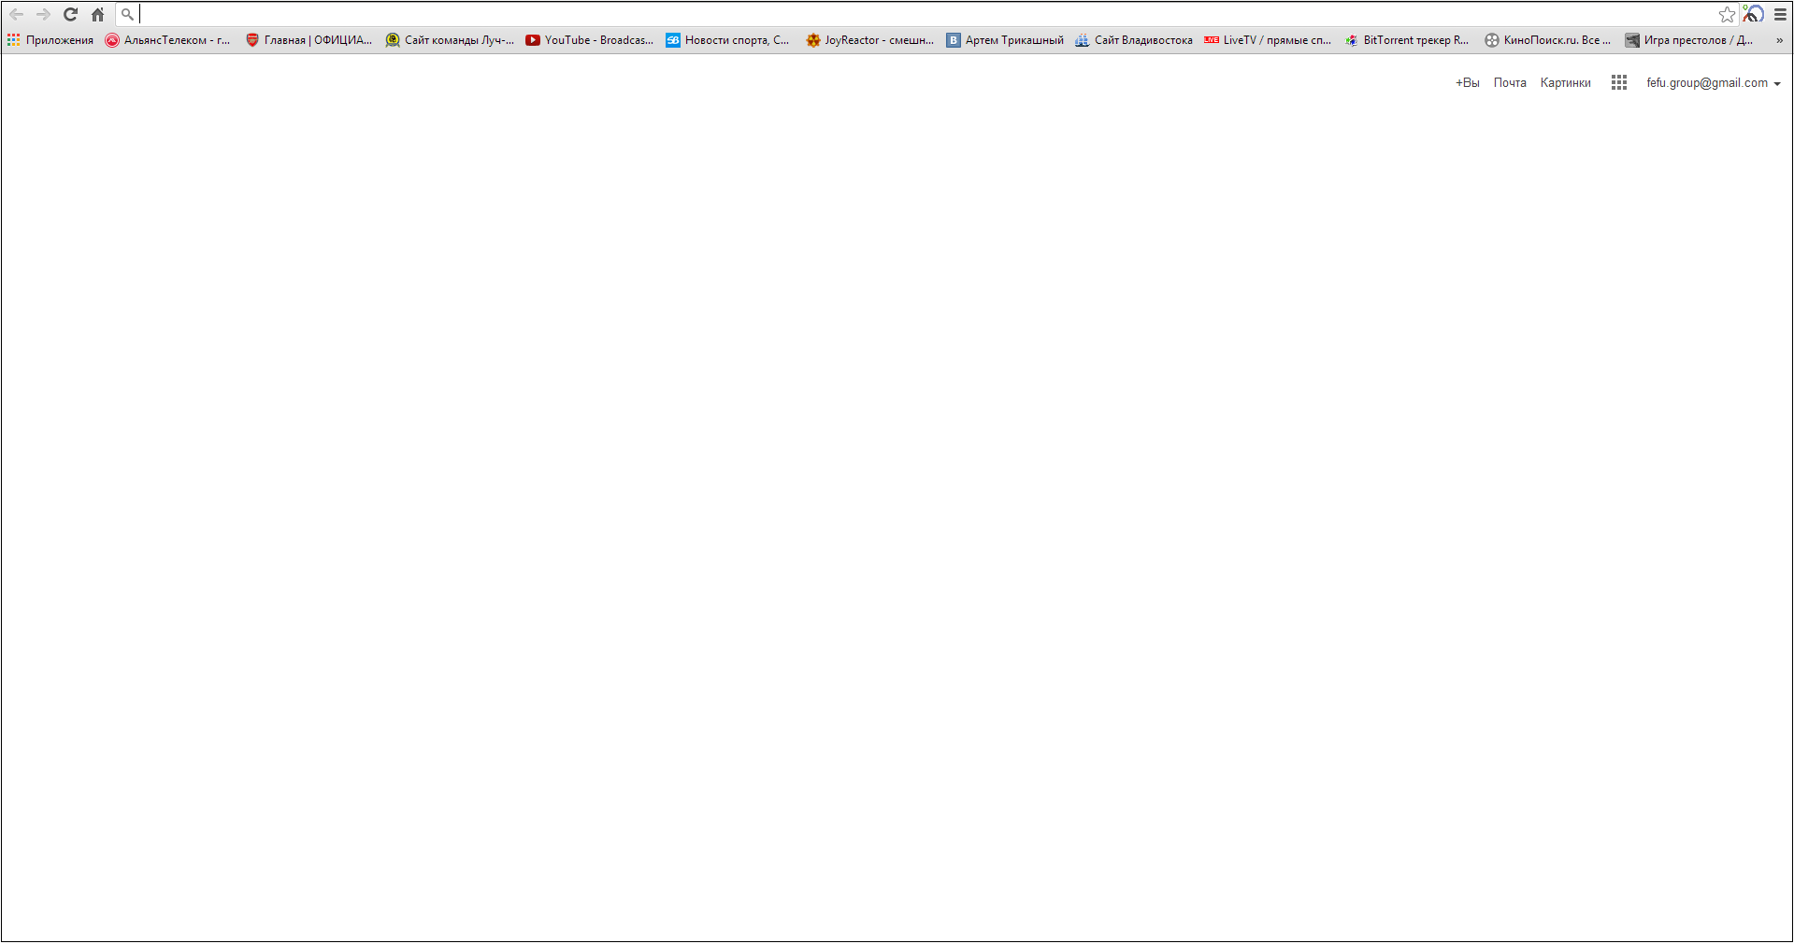

*Рисунок 1. Начальный экран*

При установке приложения CircleFilter мы увидим пиктограмму в правом верхнем углу на панели браузера Google Chrome.



*Рисунок 2. Пиктограмма CircleFilter*

## Стартовое окно программы

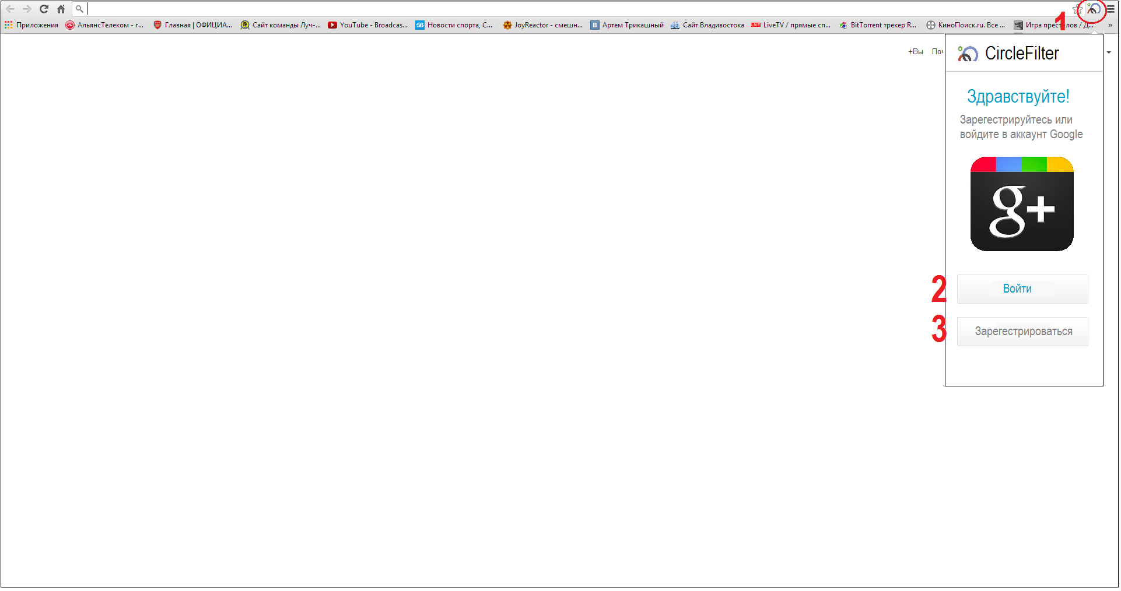

*Рисунок 2. Стартовое окно программы*

При нажатии на (1) мы увидим стартовое окно программы. Оно содержит название программы, надпись с приветствием, логотип Google+ и 2 активные кнопки «Войти» (2) и «Зарегистрироваться» (3).

При нажатии на (2) мы переходим к окну входа в программу. При нажатии на (3) мы переходим к окну регистрации.

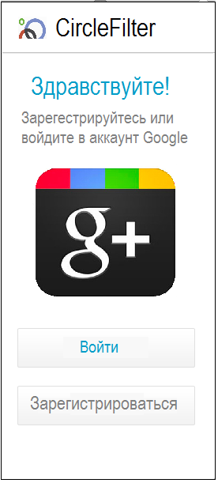

*Рисунок 3. Увеличенное стартовое окно программы.*

## Окно входа в программу

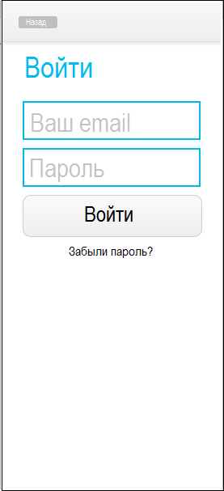

*Рисунок 4. Окно входа в программу*

Здесь нужно заполнить поля с email и паролем. Нажать на кнопку «Войти» при окончании ввода. Если забыли пароль – нажимаем на кнопку «Забыли пароль» (открывается форма, в которой нужно написать email, на который должен прийти пароль).

Нажав кнопку «Назад» мы возвращаемся к предыдущему окну.

## Первый шаг

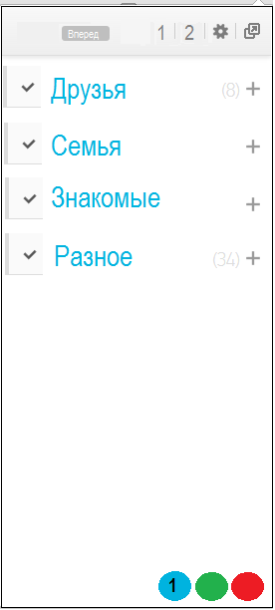

*Рисунок 5. Выберите круг*

При первом запуске программы все функции данного окна будут объяснены всплывающими подсказками.

Начнем с верхнего правого угла:

1. Переход в полноэкранный режим
2. Переход к настройкам
3. 1 и 2 – это выбор режима сортировки
4. Кнопка вперед (если не выбрали круги - недоступна)

В главном окне приложения, нажав на галочку (при нажатии она становится голубой), мы выбираем круги, которые мы хотим фильтровать.

При нажатии на плюс мы разворачиваем круг и видим всех людей в нем. Рядом с плюсом приведено количество человек в круге.

В нижнем правом углу приведены шаги. Так как у нас программа, использующая сервис G+, то они выполнены тоже в форме кругов. В будущем на каждом круге будет появляться цифра с номером шага. При нажатии на круг с цифрой мы переходим к соответствующему шагу.

## Второй шаг

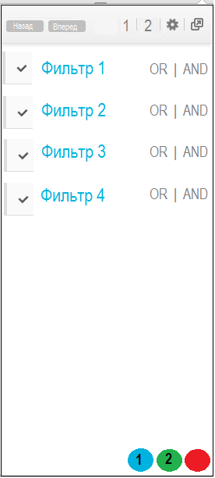

*Рисунок 6. Выберите фильтр*

При выборе фильтров можно задать также условия и | или (в разработке).

## Третий шаг

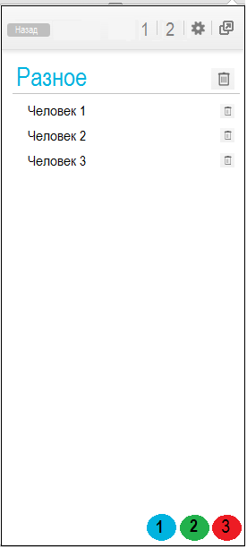

*Рисунок 7. Подтверждение результатов*

В данном окне при нажатии на мусорную корзину напротив круга (окрашивается в голубой цвет) выделяются все люди этого круга. При нажатии на корзину напротив конкретного человека выделяется только конкретный человек.

ДОБАВИТЬ КНОПКУ ПОДТВЕРЖДЕНИЯ.